附件8:
上海海洋大学首届教职工篮球趣味挑战赛规程

一、主（承）办单位：
主办单位：校工会
承办单位：体育部、教职工篮球协会

二、比赛日期和地点

时间：2021年5月13日周四下午16:30-18:30

地点：体育馆308

三、趣味比赛项目及规则
1.团体项目一：技巧挑战赛
三人为一组（必须有一名女老师），如图由起点开始进行传球，球进后，运球通过障碍物进行上篮，上篮进球后通过障碍物进行罚球，进球后，第二名男老师重复上述动作，最后由女老师进行纯障碍物运球，返回起点进行上篮，球进后方为结束。
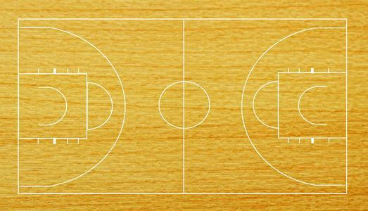 2.团体项目二：投篮比赛
传球
上篮
罚球
三人为一组（必须有一名女老师），如图上所标点位分别投篮，全部投进后，一起前往三分线外2步区域一起完成投篮，直至进球为止。
投篮
投篮
投篮
投篮
3.个人项目：三分大赛
每位队员，分五个点，每个点3个球，点位如图，投篮时间一分钟，时间结束将不在进行投篮，每队最多限报3人，男女不限。
投篮
投篮
投篮
投篮
投篮

四、参赛对象及报名办法

1.参赛对象
上海海洋大学在职在岗、在编在册或派遣的身体健康的教职员工（参赛人员以报名截止期名单为准），均可报名。
各参赛单位须严格把关，对参赛人员的参赛资格负责，一经发现弄虚作假者，将严肃处理。

2.报名要求

1）报名基本要求：以学院、部门为单位组队报名，所有参赛队员只能代表一个队伍参加一个项目的团体项目比赛，个人项目不受限制；

2）团体项目报名为两男一女，共3位队员组成，可替补一人，男女不限；

3）如有外籍球员报名参赛，每场比赛上场外籍球员仅限一名，不可两名或以上外籍球员同时在场。

4）裁判和技术台由校篮球社学生担任

2.报名注意事项

1）各参赛队必须按照格式填写报名表于4月30日12:00前发送至邮箱:shyi@shou.edu.cn，开幕式前由赛组委为各队拍集体照（电子版），以便临场比赛核实队员身份；

2）报名表一经上交，不得更换人员（若赛中因伤病减员不足三人），经组委会同意后方可增加一人；

3）报名完成后建立赛事领队群并在群内完成抽签

4）球服自备，颜色尽量统一，赛会也为参赛队准备了统一规格的临时背心

五、奖项
1.技巧挑战赛和投篮比赛分别设冠军、亚军、季军和第四名，以用时最少为判定标准；
2.三分大赛，设冠军、亚军、季军和第四名，以规定时间内进球数为评判标准。
六、活动联系人
易水晗15692160177；廖姗英15692166316

校工会
教职工篮球协会
2021年4月6日

附件：报名表

附件8-1：
首届教职工篮球趣味挑战赛报名表

参赛单位： 领队： 联系电话：

序号 | 姓名 | 工号 | 性别 | 联系方式 | 备注
1 |  |  | 男 |  | 团体项目一
2 |  |  | 男 |  | 团体项目一
3 |  |  | 女 |  | 团体项目一
4 |  |  | 男 |  | 团体项目二
5 |  |  | 男 |  | 团体项目二
6 |  |  | 女 |  | 团体项目二
7 |  |  |  |  | 个人项目
8 |  |  |  |  | 个人项目
9 |  |  |  |  | 个人项目
10
11

- 报名部门可根据实际情况选择性参加各项的比赛（即只报个人项目，不报团体项目或报团体项目一和个人项目，不报团体项目二，皆可）
若有替补队员请在最后两行中填写信息，被备注替补项目
团体项目队员不能兼项

